青岛市卫生健康委员会行政执法权利
事项信息

一、行政执法主体
青岛市卫生健康委员会、青岛市疾病预防控制中心（青岛市卫生监督所）
二、执法职责
开展青岛市行政区域内医疗卫生、公共场所卫生、饮用水卫生、职业卫生、放射卫生、消毒卫生、学校卫生、传染病防控、妇幼和计划生育卫生监督等法律规定委托单位应依法承担的执法工作，直接查处上述领域违法行为。开展法定管辖单位的控烟监督检查并查处违法违规行为，开展病媒生物防控监督执法。
三、执法权限
依据青卫政法字〔2021〕1号-青岛市卫生健康委员会关于调整权责清单并重新发布的通知
四、承办机构
青岛市疾病预防控制中心（青岛市卫生监督所）
五、行政执法流程图
简易程序行政处罚流程图
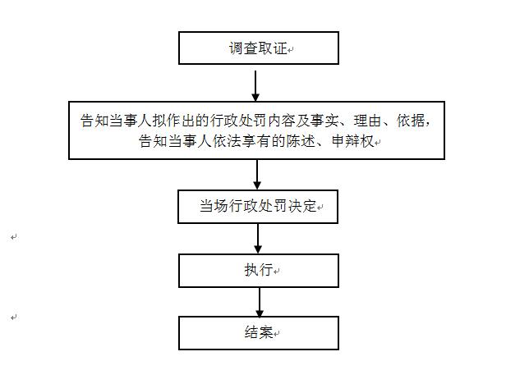
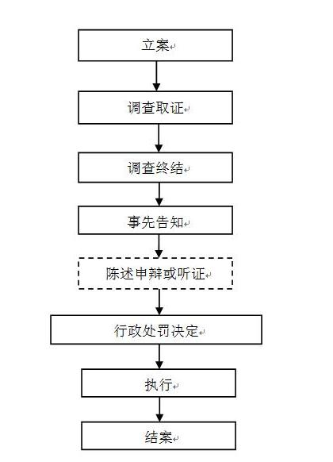
普通程序行政处罚流程图

强制执行流程图
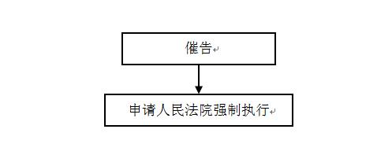

六、办理时限
依据《卫生行政处罚程序》，普通程序行政处罚案件办理期限为三个月。
七、救济渠道
我委依法作出的行政处罚决定，可在收到决定书之日起六十日内向青岛市人民政府申请行政复议，也可在收到决定书之日起六个月内直接向市南区、李沧区、崂山区人民法院或青岛铁路运输法院提起行政诉讼。
八、处罚结果公示
国家企业信用信息公示系统（wwww.gsxt.gov.cn）、信用青岛（www.qingdao.gov.cn/credit/）。

